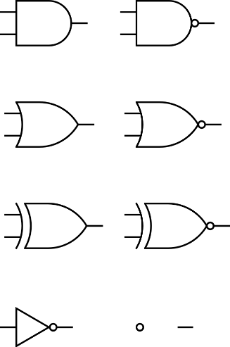



A B +

C

D

B

A

E =

A B

A B